**计算机程序设计基础（C++)**

**实验报告**

专业班级： 软件工程2306

学 号： 8209230627

姓 名： 刘蕾

**实验报告成绩：**

|  |  |  |  |  |  |  |
| --- | --- | --- | --- | --- | --- | --- |
| **实验** | **实验一** | **实验二** | **实验三** | **实验四** | **实验五** | **总评** |
| **成绩** |  |  |  |  |  |  |

**批阅教师：**

**实验三 函数**

**一、实验目的**

本实验主要培养、训练学生对函数的理解，要求：

1. 掌握函数的定义、声明的方法；

2. 掌握函数的编写要求；

3. 掌握函数的调用方法；

4. 掌握函数参数的传递方法；

5. 掌握变量的作用域；

6. 掌握多文件编程方法。

**二、实验内容与要求**

1、输入自然数m和n，

（1）求他们的最大公约数（或称最大公因数）。

要求输入、输出在主函数中进行，求公约数由函数实现。

1. 在函数中求最大公约数与最小公倍数。（提示：使用引用参数）

2. 编写程序满足：声明一个函数，判断一个整数是否为素数，使用如下函数头：

bool is_prime(int num) ,如果num是素数函数返回true，否则返回false；

利用函数is_prime找出前200个素数，并按每行10个输出：

     2     3      5      7    11    13    17    19    23    29

3、编程实现摄氏温度到华氏温度的转换：

编写一个头文件，包含下面两个函数：

double celsius_to_fah(double cel)    //摄氏温度到华氏温度

double fahrenheit_to_cels(double fah) //华氏温度到摄氏温度

实现头文件，并编写测试程序，调用函数显示如下结果：

Celsius    Fahrenheit   |   Fahrenheit       Celsius

40.0       105.0        |   120.0            48.89

39.0       102.0        |   110.0            43.33

……       ……        |   ……             ……

31.0        87.8        |   30.0             -1.11

（测试程序为主模块，即main( )函数所在的CPP文件，头文件mytemperature.h只有函数声明；函数定义写在另一CPP文件mytemperature.cpp）

4、创建名为mytriangle.h的头文件，包括：

bool is_valid(double side1,double side2,double side3)

double_area(double side1,double side2, double side3)

面积=sqrt(s(s-side1)(s-side2)(s-side3))

其中s=(side1+side2+side3)/2

写测试程序：读取三角形三边长，如输入合法，计算面积，否则输出错误信息。

（测试程序为主模块，即main( )函数所在的CPP文件，头文件mytriangle.h只有函数声明；函数定义写在另一CPP文件mytriangle.cpp）

**3与4选一个完成**

5、猴子吃桃：猴子第一天摘若干桃子，当即吃了一半，还不过瘾，又吃了一个。第二天又将剩下的桃子吃掉一半，又多吃一个，以后每天如此，到第10天，发现只剩最后一个桃子，问，第一天猴子共摘多少桃子（用递归实现）。

**三、实验思考题**

1. 本实验中函数中返回的值为什么与函数类型一致？

2. 本实验中主函数调用函数时采用的是何种传递方式？

**四、算法分析，程序结果**

**1.代码**

#include <iostream>

using namespace std;

int yin(int& rem, int& ren) {

int result;

int i = rem < ren ? rem : ren;

for (i;i >= 1;i--)

{

if (rem % i == 0 && ren % i == 0)

{

result = i;

break;

}

}

return result;

}

int bei(int& rem, int& ren)

{

int result;

int i, c;

c = rem < ren ? ren : rem;

for (i = c;i <= rem * ren;i++)

{

if (i % rem == 0 && i % ren == 0)

{

result = i;break;

}

}

return result;

}

int main()

{

int a, b, c, d;

cout << "please input two numbers" << endl;

cin >> a >> b;

c = yin(a, b);

d = bei(a, b);

cout << "a，b最大公因数为" << c << endl << "a,b最小公倍数为" << d << endl;

return 0;

}

**运行结果**

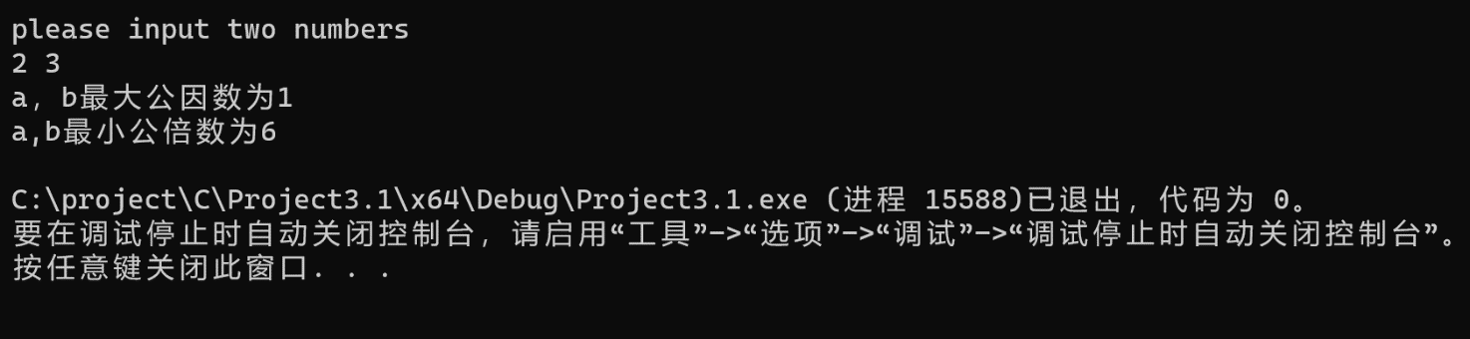

**2.代码**

#include <iostream>

using namespace std;

bool is_prime(int num) {

int t = num;

int a;

int flag=0;

if (t == 2)

return true;

else

{

for (int i = 2;i < t;i++)

{

a = t % i;

if (a == 0)

flag++;

break;

}

if (flag == 0)

return true;

else

return false;

}

}

int main() {

int c = 0;

int num = 2;

while (c < 200) {

if (is_prime(num)) {

cout << num << " ";

c++;

if (c % 10 == 0)

cout << endl;

}

num++;

}

return 0;

}

**运行结果**

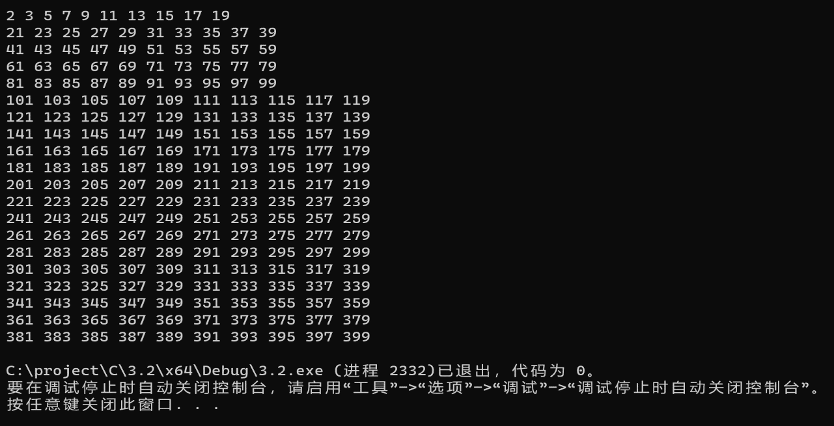

**4.代码**

头文件mytriangle.h

#include<iostream>

using namespace std; bool is_valid(double side1, double side2, double side3);

double area(double side1, double side2, double side3);

源文件

#include"mytriangle.h"

bool is_valid(double side1, double side2, double side3)

{

if (side1 + side2 > side3 && side3 + side2 > side1 &&side1 + side3 > side2)

{

if (side1 == 0 || side2 == 0 || side3 == 0)

return false;

else return true;

}

else

return false;

}

double area(double side1, double side2, double side3)

{

double s = (side1 + side2 + side3) / 2;

double area = sqrt(s*(s - side1)*(s - side2)*(s - side3));

return area;

}

int main()

{

double m, n, z;

cout << "请输入三角形三边：" << endl;

cin >> m >> n >> z;

if (is_valid(m, n, z))

cout << "该三角形面积为：" << area(m, n, z) << endl;

else cout << "输入存在错误,请重新输入" << endl;

system("pause");

return 0；

}

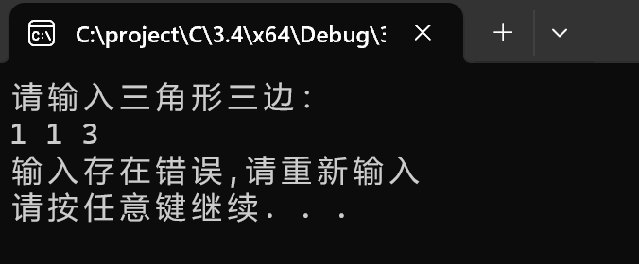

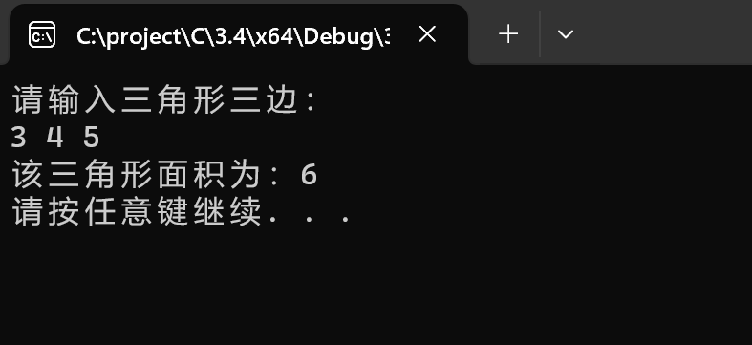

**5.代码**

#include <iostream>

using namespace std;

int allpeaches(int day)

{

int peaches;

if (day == 10)

peaches = 1;

else

peaches = (allpeaches(day + 1) + 1) * 2;

return peaches;

}

int main()

{

cout << "总的桃子数量为" << allpeaches(1) << endl;

return 0;

}

**运行结果:**

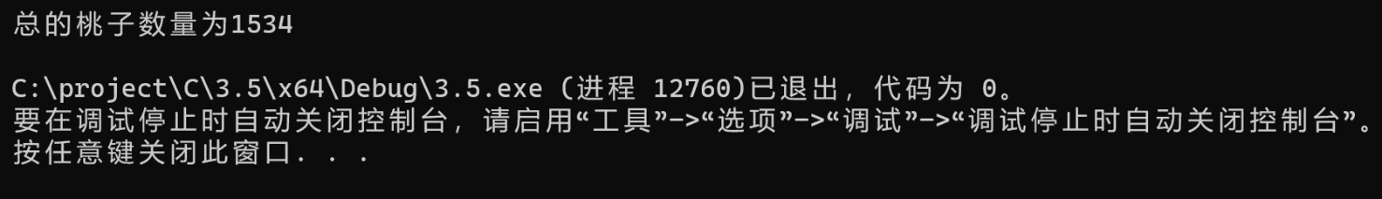

**五、遇到的问题与解决方法**

**1.实验二不知如何判断为素数，在题目提示并查找资料后得知用bool类型，使之为false或true两种结果，再通过for循环判断。**

**2.猴子吃桃问题对递归函数使用不熟练，在网上通过视频学习并查找资料后，大概理解了如何写此程序，最后在学长帮助下完成。**

**六、体会**

**实践出真知，在以往认为掌握很熟的语法，本次实验却却发现了很多细节上的错误。比如在for循环中的三个语句错用逗号隔开，而只有在动手操作报错后才发现。该次实验使我对于函数定义及调用理解更深刻，如如何在源文件里调用头文件的函数。并且以往课堂上讲过但遗忘了的知识得到了回顾。这次实验也让我坚定了以后要多上机编程，锻炼自己编程能力的决心。**

**实验四 数组与指针**

【**实验目的**】

1、进一步加深对数组的理解，掌握数组的定义方法；

2、掌握数组的处理方法、数组作为函数参数的使用方法，以及搜索与排序的应用。

3、掌握指针的概念、指针变量定义格式以及指针的运算；

4、掌握指针与数组、函数的关系；

5、理解内存动态分配的含义、熟练掌握内存动态分配方法；

6、掌握递归函数的定义方法。

【实验内容与步骤】

**（一）数组**

1、打印不同的数：

编写一个程序，读入10个数，输出其中不同的数（即如果一个数出现多次，只打印一次）。

提示：读入的数如果是一个新的值，则将其存入一个数组。否则，将其丢弃。输入完毕后，数组中保存的就是不同的数。

下面是一个运行样例：

Enter

Enter ten numbers: 1 2 3 2 1 6 3 4 5 2

The distinct numbers are: 1 2 3 6 4 5

2、起泡排序：

利用起泡排序算法编写一个排序函数。起泡排序算法分若干趟对数组进行处理。每趟处理中，对相邻元素进行比较。若为降序，则交换；否则，保持原顺序。此技术被称为起泡排序（bubble sort）或下沉排序（sinking sort），因为较小的值逐渐地“冒泡”到上部，而较大值逐渐下沉到底部。

算法可描述如下：

bool changed = true;

do

{

changed = false;

for (int j = 0; j < listSize – 1; j++)

if (list[j] > list[j+1])

{

swap list[j] with list[j+1];

changed = true;

}

} while (changed);

很明显，循环结束后，列表变为升序。容易证明do循环最多执行listSize – 1次。

编写测试程序，读入一个含有10个双精度数字的数组，调用函数并显示排列后的数字。

3、游戏：存物柜问题：

一个学校有100个存物柜，100个学生。开学第一天所有存物柜都是关闭的。第一个学生（记为S1）来到学校后，打开所有的存物柜。第二个学生S2，从第二个存物柜（记为L2）开始，每隔两个存物柜，将它们关闭。第三个学生S3从第三个存物柜L3开始，每隔三个，将它们的状态改变（开着的关上，关着的打开）。学生S4，从L4开始，每隔四个改变它们的状态。学生S5，从L5开始，每隔五个改变状态。依此类推，直至学生S100改变L100的状态。

当所有学生完成这个过程，那些存物柜是开着的？编写一个程序求解此问题，显示所有开着的柜子号码，号码之间用一个空格隔开。

提示：使用一个100个布尔型元素的数组，每个元素代表存物柜是开（true）或关（false）。最初所有的储物柜都是关闭的。

4、合并两个排列好的数组：

编写如下函数，合并两个排列好的数组，形成一个新的排列好的数组。

void merge(const int list1[], int size1, const int list2[], int size2, int list3[])

使用size1+size2次比较实现函数。编写测试程序，提示用户输入两个排列好的数组，并显示合并以后的数组。下面是一个运行样例。注意，输入数据的第一个数字是数组的元素数，而不是数组的一部分。假定数组大小不超过80。

Enter

Enter

Enter list1: 5 1 5 16 61 111

Enter list1: 4 2 4 5 6

The merged list is 1 2 4 5 5 6 16 61 111

5、检验子串：

编写如下函数，检验C字符串s1是否是C字符串s2的子串。如果匹配，返回s1在s2中的下标，否则返回–1。

int indexOf(const char s1[], const char s2[])

编写测试程序，读入两个C字符串，检验C字符串s1是否是C字符串s2的子串。下面是程序的运行样例：

Enter

Enter

Enter

Enter the first string: welcome

Enter the second string: We welcome you!

indexOf(“welcome”, “We welcome you!”) is 3

Enter

Enter the first string: welcome

Enter the second string: We invite you!

indexOf(“welcome”, “We invite you!”) is –1

6、字符串中每个字母出现的次数：

请使用如下函数头编写函数，数出字符串中每个字母出现的次数。

void count(const char s[], int counts[])

counts是一个有26个元素的整数数组。const[0]，const[1]，…，const[25]分别记录a，b，…，z出现的次数。字母不分大小写，例如字母A和字母a都被看作a。

编写测试程序，读入字符串并调用count函数，显示非零的次数。下面是程序的一个运行样例：

Enter

Enter a string: Welcome to New York!

c: 1 times

e: 3 times

k: 1 times

l: 1 times

m: 1 times

n: 1 times

o: 3 times

r: 1 times

t: 1 times

w: 2 times

y: 1 times

**（二）指针**

1、上机验证下列程序的运行结果（有错误的话自己补充完善）

(1) void main()

｛

int i,j,*pi,*pj; //此处的*表示定义指针变量，而非间接运算符

pi=&i;

pj=&j;

i=5;j=7;

cout<<i<<’\t’<<j<<’\t’<<pi<<’\t’<<pj;

cout<<&i<<’\t’<<*&i<<’\t’<<&j<<’\t’<<*&j;

}

运行结果：5 7 0000007D3B0FFA74 0000007D3B0FFA94

0000007D3B0FFA74 5 0000007D3B0FFA94 7

上述结果中，pi与&i,pj与&j是地址值，随编译程序而变化，不确定。

(2) int main() //C语言程序，要了解

{

int a[]={1,2,3};

int *p,i;

p=a; //将数组a首地址送给p

for (i=0;i<3;i++)

printf("%d,%d,%d,%d\n",a[i],p[i],*(p+i),*(a+i)); //与cout功能差不多

}

运行结果：

1,1,1,1

2,2,2,2

3,3,3,3

通过这两道题目，希望学生掌握数组元素与指向数组的指针的不同。

a[i]表示数组中下标为i的元素。

a[i]←p[i]←*(p+i)←*(a+i)

a是数组名，表示数组首地址，(p+i)表示数组中第i个元素的地址，*(p+i) 相当于a[i]。

(3)通过如下的问题理解递归函数的定义与调用（递归未讲，可以后做）

//#include “stdio.h”

void f(char *st,int i)

{

st[i]=’\0’;

cout<<st; // printf(“%s\n”,st);

if (i>1) f(st,i-1);

}

void main()

{

char st[]=”abcd”;

f(st,4);

}

补充完整，运行时输出为_abcdabcaba_______

(4)下面程序的主函数中能保证p[0]输出1，p[1]输出2吗？如何修改以保证之（提示：在函数f中使用new生成动态数组；在main中用delete释放。）

#include<iostream>

using namespace std;

int *f()

{

int list[]={1,2,3,4};

return list;

}

void main()

{

int *p=f();

cout<<p[0]<<endl;

cout<<p[1]<<endl;

}

2、程序设计

(1)编写函数检查字符串s1是否为字符串s2的子串，若是，返回第一次匹配的下标，否则返回-1。在主程序中输入字符串s1与s2，调用函数实现。

函数原型：int indexof(const char *s1,const char *s2);

(2)编写一个函数将以字符串形式表示的一个16进制数转换为10进制数，并在主函数中测试。函数原型 int parseHex(const char *const hexString);

如：调用函数 parseHex(“A5”);返回165

1. 主程序中建立一动态数组（使用new），数组元素及元素个数由键盘输入，动态调试观察指针及指针指向的内容；设计一个函数对数组由小到大排序；主程序中用指针方式输出数组元素；最后释放数组内存（delete）。

【完成实验报告】

**实验报告只要求写程序设计部分**

**三、算法分析，程序结果**

**数组**

**1.代码**

#include <iostream>

using namespace std;

void swap(int num[], int num2[])

{

int a,b,i;

int c = 0;

bool y;

for (i = 0;i < 10;i++)

{

y = true;

for (a = i + 1;a < 10;a++)

{

if (num[i] == num[a])

y = false;

}

if (y)

{

num2[c] = num[i];

c++;

}

}

for (int d = 0;d < c;d++)

cout << num2[d] << " ";

}

int main()

{

int num[10];

for (int a = 0; a < 10;a++)

{

cin >> num[a];

}

int abc[10];

swap(num, abc);

return 0；

}

**2.运行结果**

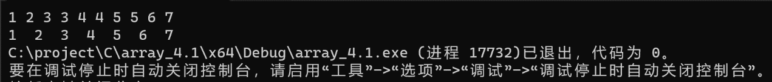

**2.代码**

#include <iostream>

using namespace std;

void swap(double *arr, int len) {

for (int i = 0;i < len - 1;i++) {

for (int b = 0;b < len - i - 1;b++) {

if (arr[b] > arr[b + 1]) {

double t = arr[b];

arr[b] = arr[b + 1];

arr[b + 1] = t;

}

}

}

}

void print(double* arr, int len) {

for (int i = 0;i < len;i++)

{

cout << arr[i]<<endl;

}

}

int main()

{

cout << "请输入十个数字，进行排序" << endl;

double arr[10];

for (int m = 0;m < 10;m++)

cin >> arr[m];

swap(arr, 10);

print(arr, 10);

return 0;

}

**运行结果:**

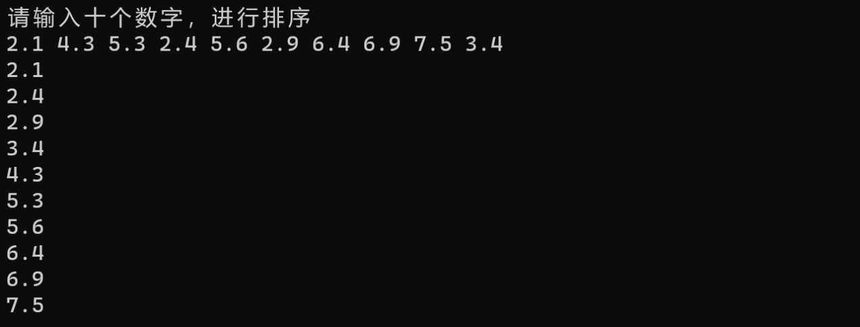

**3.流程**

开始

100个i处于false关闭状态

第一个学生把所有false改为true

第n个学生对n个柜子每隔n个进行操作

打印开着的号码

结束

**代码**

#include <iostream>

using namespace std;

int main()

{

const int a = 100;

bool lockers[a];

for (int i = 0;i < 100;i++)

{

lockers[i] = false;

}

for (int b = 1;b <= 100;b++)

{

for (int c = b - 1;c < 100;c += b)

lockers[c] = !lockers[c];

}

cout << "开着的柜子的号码：";

for (int d = 0; d < 100; d++)

{

if (lockers[d]==true)

{

cout << d + 1 << " "<<endl;

}

}

return 0;

}

运行结果:

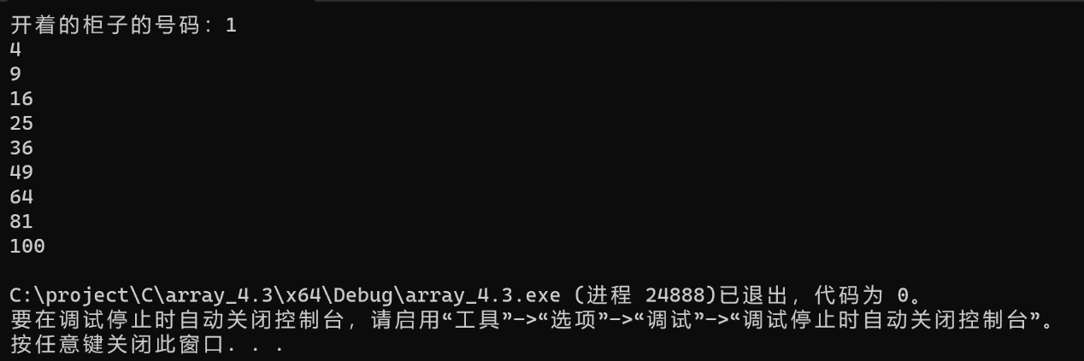

**4.代码**

#include<iostream>

#include<string>

using namespace std;

void merge(const int list1[], int size1, const int list2[], int size2, int list3[])

{

int temp;

for (int j = 0;j < size1;j++)

list3[j] = list1[j];

for (int k = 0;k < size2;k++)

list3[size1 + k] = list2[k];

cout << "The merged list is : ";

for (int m = 0;m < (size1 + size2) - 1;m++)

for (int b = 0;b < (size1 + size2) - 1;b++)

if (list3[b] > list3[b + 1])

{

temp = list3[b];

list3[b] = list3[b + 1];

list3[b + 1] = temp;

}

for (int a = 0;a < (size1 + size2);a++)

cout << list3[a] << " ";

}

int main()

{

int size1, size2, size3;

cout << "Enter size1 and list1: ";

cin >> size1;

int* list1 = new int[size1];

for (int i = 0;i < size1;i++)

cin >> list1[i];

cout << "Enter size2 and list2: ";

cin >> size2;

int* list2 = new int[size2];

for (int i = 0;i < size2;i++)

cin >> list2[i];

size3 = size1 + size2;

int* list3 = new int[size3];

merge(list1, size1, list2, size2, list3);

cout << endl;

delete[]list1;

delete[]list2;

delete[]list3;

return 0;

}

**运行结果**

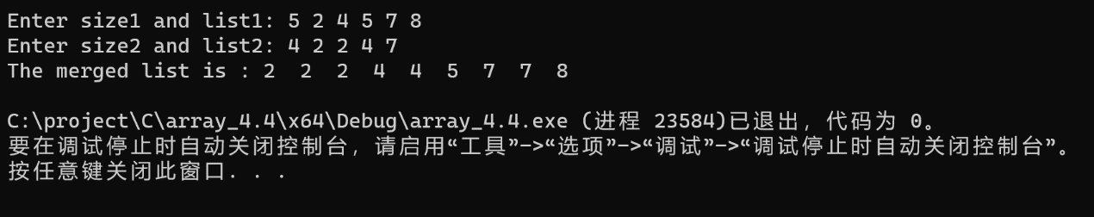

**5.**

**代码**

#include <iostream>

using namespace std;

int indexOf(const char s1[], const char s2[]) {

int len1 = 0;

while (s1[len1] != '\0') {

len1++;

}

int len2 = 0;

while (s2[len2] != '\0') {

len2++;

}

for (int i = 0; i <= len2 - len1; i++) {

bool is = true;

for (int j = 0; j < len1; j++) {

if (s2[i + j] != s1[j]) {

is = false;

break;

}

}

if (is) {

return i;

}

}

return -1;

}

int main() {

const int maxSize = 100;

char s1[maxSize];

char s2[maxSize];

cout << "Enter the first string: ";

cin.getline(s1, maxSize);

cout << "Enter the second string: ";

cin.getline(s2, maxSize);

int index = indexOf(s1, s2);

if (index != -1) {

std::cout << "s1 is a substring of s2. Index: " << index << std::endl;

}

else {

std::cout << "s1 is not a substring of s2." << std::endl;

}

return 0;

}

**运行结果**

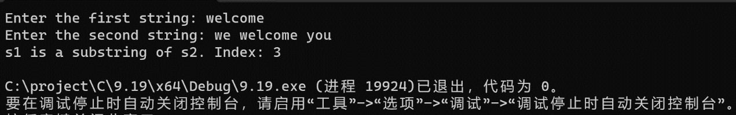

**6.代码**

#include<iostream>

#include<Cstring>

using namespace std;

void count(const char s[], int counts[]);

void tans(char& ch);

void count(const char s[], int counts[])

{

int size = strlen(s);

for (int i = 0; i < size; i++) {

for (int j = 0; j < 26; j++)

if ((j + 97) == (int)s[i])

counts[j]++;

}

for (int j = 0; j < 26; j++)

{

cout << (char)(j + 97) << "数量=" << counts[j] << endl;

}

}

void tans(char& ch)

{

int asc = (int)ch;

if (asc >= 65 && asc <= 90)

ch = ch + 32;

}

int main()

{

char str[999];

int counts[26] = { 0 };

cout << "Enter a string:";

cin.getline(str, 999);

int size = strlen(str);

for (int i = 0; i < size; i++)

{

tans(str[i]);

}

count(str, counts);

system("pause");

return 0;

}

**运行结果**

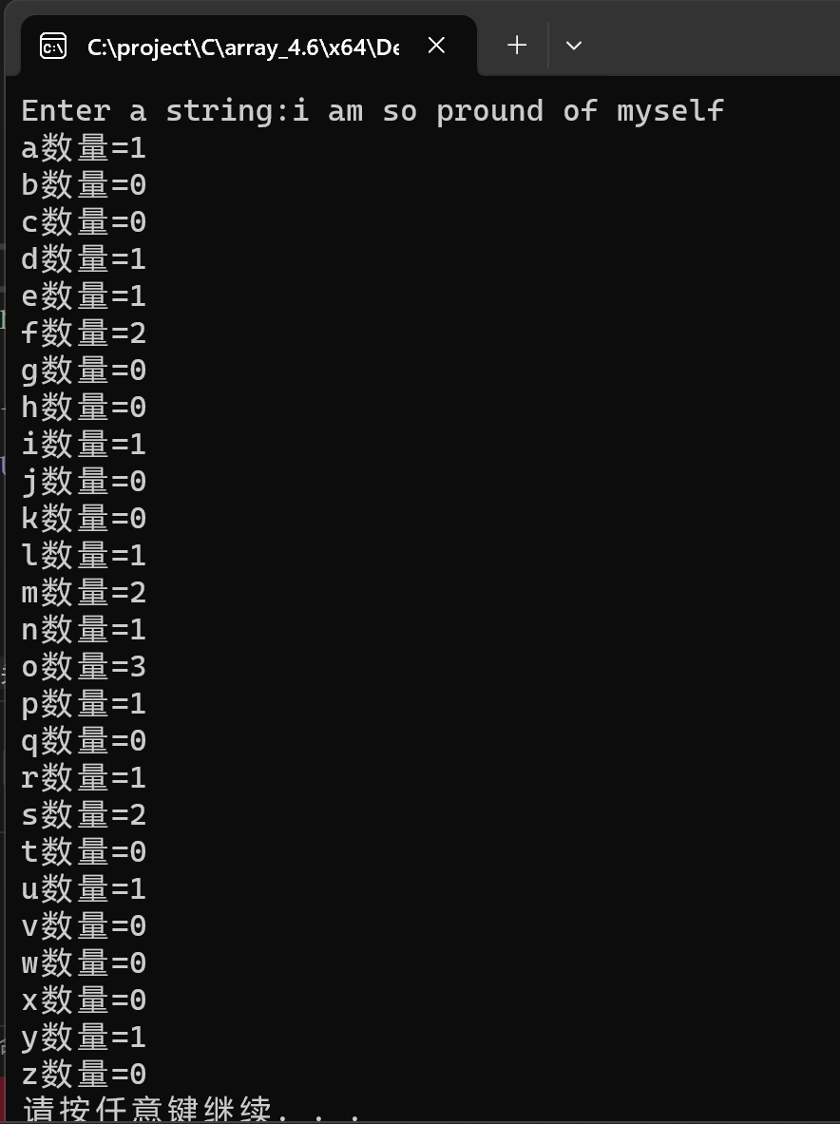

**指针**

**程序设计**

1. **代码**

#include<iostream>

#include<cstring>

using namespace std;

int indexOf(char* s1, char* s2)

{

int a, b, index, j, k;

a = strlen(s1);

b = strlen(s2);

bool* s3 = new bool[a];

for (int m = 0;m < a;m++)

s3[m] = false;

for (int i = 0;i < b - a + 1;i++)

{

for (j = 0, k = i;(j < a) && (k < i + a);j++, k++)

if (s1[j] == s2[k])

{

index = i;

s3[j] = true;

}

int h = 0;

for (int n = 0;n < a;n++)

{

if (s3[n] == false && i == b - a)

{

return -1;

break;

}

if (s3[n])

h++;

}

if (h == a)

{

return index;

}

}

}

int main()

{

int size = 100;

char* s1 = new char[size];

char* s2 = new char[size];

cout << "Enter the first string : ";

cin.getline(s1, size);

cout << "Enter the second string: ";

cin.getline(s2, size);

cout << "indexOf(\"" << s1 << "\", \"" << s2 << "\") is " << indexOf(s1, s2) << endl;

delete[]s1;

delete[]s2;

return 0;

}

**运行结果:**

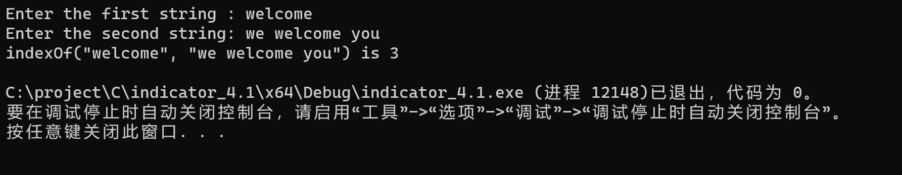

2.代码

#include <stdio.h>

#include <string.h>

int parseHex(const char* const hexString) {

int len = strlen(hexString);

int re = 0;

for (int i = 0; i < len; i++) {

int num = 0;

if (hexString[i] >= '0' && hexString[i] <= '9') {

num = hexString[i] - '0';

}

else if (hexString[i] >= 'A' && hexString[i] <= 'F') {

num = hexString[i] - 'A' + 10;

}

else if (hexString[i] >= 'a' && hexString[i] <= 'f') {

num = hexString[i] - 'a' + 10;

}

re = re * 16 + num;

}

return re;

}

int main() {

const char* hexString = "A5";

int re = parseHex(hexString);

printf("%d\n", re);

return 0;

}

运行结果

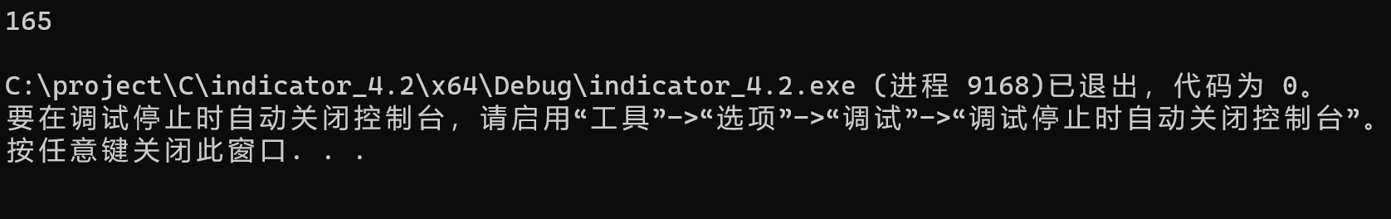

3.代码

#include <iostream>

using namespace std;

void sortarray(int* arr, int size)

{

for (int i = 0;i < size - 1;i++)

for (int j = 0;j < size - 1 - i;j++)

if (arr[j] > arr[j + 1]) {

int temp = arr[j];

arr[j] = arr[j + 1];

arr[j + 1] = temp;

}

}

int main()

{

int size;

cout << "please enter the size of the array";

cin >> size;

int* arr = new int[size];

cout << " please enter the elements of the array: ";

for (int i = 0;i < size;i++)

cin >> arr[i];

sortarray(arr, size);

for (int i = 0;i < size;i++)

cout<<arr[i]<<""<<endl;

delete[]arr;

return 0;

}

运行结果

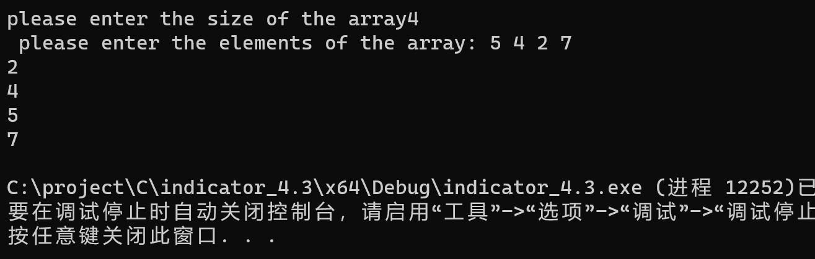

**四、遇到的问题与解决方法**

1.起初在计算字母个数时，无法成功转化字母的大小写问题，后来把值传递改为地址传递得到了解决。

2.柜子开关锁的问题中对该编程的流程步骤不清晰，无法进行编程，后在同学的帮助下，得知先把所有存物柜初始为false状态，再用嵌套循环让外层循环遍历学生，内层循环通过学生的编号改变存物柜的状态。

**五、体会**

本次实验中，明白了编程前在脑子构画一个流程图的重要性，可以帮助我们明确下一步如何编程，并确保大脑不会混乱。例如在开关柜子的题目中，通过画流程图使我本无思路的题逐渐清晰。平日也要加强对编程题目的训练，在训练中才会逐渐积累像用bool表示相反状态的方法，从而在日后更有助于我能力的提升。